**1. Tên các thành viên tham gia thực hiện nhóm:**

|  |  |  |  |  |  |
| --- | --- | --- | --- | --- | --- |
| **STT** | **Họ Tên** | **Phần công việc được giao** | **Mức độ hoàn thành** | **Mức độ tích cực** | **Ghi chú** |
| 1 | Mai Nguyễn Trung Kiên | Soạn tài liệu, lý thuyết, câu trả lời phỏng vấn, Thu thập câu trả lời phỏng vấn | 100% | 100% |  |
| 2 | Đỗ Phúc Thuận | Soạn tài liệu, lý thuyết, câu trả lời phỏng vấn, Thu thập câu trả lời phỏng vấn | 100% | 100% |  |
| 3 | Vương Tiểu Cường | Soạn tài liệu, lý thuyết, câu trả lời phỏng vấn, Thu thập câu trả lời phỏng vấn | 100% | 100% |  |

**2. Các công cụ sử dụng:**

|  |  |  |  |
| --- | --- | --- | --- |
| **STT** | **Tên phần mềm** | **Hãng sản xuất** | **Phí** |
| 1 | Microsoft Word | Microsoft |  |
| … |  |  |  |
| … |  |  |  |

**3. Phương pháp thực hiện:**

Nhóm em sử dụng phương pháp: ***Mô hình thác nước (Waterfall model)***

Mô hình thác nước ***(Waterfall Model)*** là một phương pháp phát triển phần mềm truyền thống, trong đó các giai đoạn phát triển được thực hiện theo trình tự tuần tự, giống như một dòng thác chảy xuống. Mô hình này thường được áp dụng trong các dự án có yêu cầu rõ ràng ngay từ đầu và ít thay đổi trong quá trình thực hiện.

**Các giai đoạn của mô hình thác nước:**

1. **Yêu cầu *(Requirement Analysis):*** Xác định và thu thập tất cả các yêu cầu của phần mềm; Tạo tài liệu đặc tả yêu cầu phần mềm (SRS - Software Requirement Specification).
2. **Thiết kế hệ thống *(System Design):*** Lập kế hoạch kiến trúc tổng thể của hệ thống; Thiết kế cơ sở dữ liệu, giao diện người dùng, thuật toán và các mô-đun phần mềm.
3. **Triển khai *(Implementation):*** Viết mã nguồn dựa trên thiết kế đã có; Mã hoá và kiểm thử đơn vị mã nguồn.
4. **Kiểm thử *(Testing):*** Kiểm thử tích hợp, kiểm thử hệ thống để tìm lỗi và sửa chữa; Đảm bảo phần mềm hoạt động đúng theo yêu cầu ban đầu.
5. **Triển khai và bảo trì *(Deployment & Maintenance):***Phần mềm được đưa vào sử dụng thực tế; Bảo trì, sửa lỗi, nâng cấp khi cần thiết.

**4. Bảng câu hỏi phỏng vấn.**

Sau khi giả sử là các thành viên nhóm đến khảo sát tại các công ty, doanh nghiệp là Công ty TNHH THƯ VIỆN PHÁP LUẬT, thông qua trang web: <https://thuvienphapluat.vn/gioi-thieu/>

Nhóm chúng em có thu thập được các thông tin như bảng sau:

|  |  |  |  |
| --- | --- | --- | --- |
| **STT** | **Nội dung phỏng vấn** | **Người trả lời** | **Nội dung trả lời** |
| **A. Hiện trạng tổ chức** |  |  |  |
| **(1) Đối nội** |  |  |  |
| 1 | Thư viện hiện có bao nhiêu nhân sự? | Thông qua tìm hiểu trên trang web giới thiệu của Công ty | 260 nhân viên được đào tạo từ các trường chính quy về Luật, CNTT, Kinh Tế, … |
| 2 | Cơ cấu tổ chức của thư viện như thế nào? Có bao nhiêu bộ phận? | Thông qua tìm hiểu trên trang web giới thiệu của Công ty | 10 bộ phận chính (gồm phòng KT-TC, hội đồng KCD và 8 phòng chức năng khác) |
| 3 | Nhiệm vụ chính của từng bộ phận trong thư viện là gì? | Thông qua tìm hiểu trên trang web giới thiệu của Công ty | - Quản lý tài nguyên: Nhập sách, phân loại, kiểm kê  - Dịch vụ bạn đọc: Hỗ trợ tra cứu, làm thẻ  - Công nghệ thông tin: Quản lý hệ thống phần mềm  - Hỗ trợ và bảo vệ: Giám sát an ninh, bảo trì |
| 4 | Có sơ đồ tổ chức nội bộ không? Ai chịu trách nhiệm chính trong việc vận hành? | Quản lý thư viện | Có, giám đốc chịu trách nhiệm chung, phó giám đốc phụ trách từng bộ phận |
| **(2) Đối ngoại** |  |  |  |
| 5 | Thư viện có liên kết với các tổ chức khác không? | Quản lý thư viện | Có, hợp tác với các trường đại học, nhà sách, nhà xuất bản |
| 6 | Các đối tác bên ngoài (nhà cung cấp sách, cơ quan quản lý...) có vai trò gì trong hoạt động thư viện? | Quản lý thư viện | Cung cấp sách mới, hỗ trợ cập nhật cơ sở dữ liệu, cấp phép hoạt động |
| **B. Hiện trạng nghiệp vụ (chức năng hệ thống)** |  |  |  |
| 7 | Thư viện hiện có bao nhiêu nghiệp vụ chính? | Quản lý thư viện | 5 nghiệp vụ: Nhập liệu sách, Quản lý mượn/trả, Quản lý thẻ bạn đọc, Kiểm kê tài liệu, Xuất báo cáo |
| 8 | Các quy trình nghiệp vụ hiện tại được thực hiện như thế nào? | Nhân viên thư viện | Được thực hiện thủ công trên phần mềm quản lý thư viện |
| 9 | Các bộ phận nào chịu trách nhiệm chính trong từng nghiệp vụ? | Quản lý thư viện | Nhân viên thư viện, nhân viên IT, quản lý thư viện |
| 10 | Nghiệp vụ nào tốn nhiều thời gian và công sức nhất? Vì sao? | Nhân viên thư viện | Kiểm kê sách vì số lượng lớn, phần mềm chưa có tính năng tự động kiểm kê |
| 11 | Mỗi nghiệp vụ được thực hiện với tần suất bao nhiêu lần/ngày, tuần hoặc tháng? | Nhân viên thư viện | - Nhập sách: Hàng tuần  - Mượn/trả sách: Hàng ngày  - Xuất báo cáo: Hàng tháng |
| 12 | Khối lượng công việc trong từng nghiệp vụ như thế nào? | Nhân viên thư viện | Trung bình 200 lượt mượn sách/ngày, 30 thẻ mới/tháng |
| 13 | Hiện tại có khó khăn gì trong các nghiệp vụ thư viện không? Nguyên nhân là gì? | Nhân viên thư viện | - Làm thủ công, lâu, quy trình dài, chủ yếu quản lý bằng phần mềm excel  - Chưa có hệ thống quản lý thư viện |
| 14 | Những khó khăn nào do con người, quy trình hay hệ thống gây ra? | Nhân viên thư viện | - Con người kiểm kê có khi có sai sót |
| 15 | Có giải pháp nào đang được áp dụng để khắc phục những khó khăn trên không? | Quản lý thư viện | Đang đề xuất sản xuất phần mềm quản lý thư viện |
| **C. Hiện trạng Tin học** |  |  |  |
| **(1) Phần cứng** |  |  |  |
| 16 | Thư viện đang sử dụng bao nhiêu máy tính? Cấu hình như thế nào? | Nhân viên IT thư viện | 10 máy tính (Core i5, RAM 8GB), 1 máy chủ |
| 17 | Máy tính được đặt ở đâu? Có máy chủ hay chỉ là các máy trạm? | Nhân viên IT thư viện | Ở quầy dịch vụ bạn đọc, 1 máy chủ đặt tại phòng IT |
| 18 | Hệ thống mạng thư viện sử dụng loại kết nối nào? | Nhân viên IT thư viện | Kết nối LAN và Wi-Fi nội bộ |
| 19 | Các thiết bị phần cứng hỗ trợ khác có bao nhiêu cái? | Nhân viên IT thư viện | 5 máy quét mã vạch, 2 máy in thẻ |
| **(2) Phần mềm** |  |  |  |
| 20 | Hiện tại thư viện đang sử dụng phần mềm nào để quản lý? | Nhân viên IT thư viện | - Excel |
| 21 | Phần mềm có những tính năng gì? Có đáp ứng đủ nhu cầu không? | Nhân viên IT thư viện | Quản lý sách, bạn đọc, mượn trả nhưng còn chậm và thiếu báo cáo chi tiết |
| 22 | Hệ điều hành thư viện đang sử dụng là gì? | Nhân viên IT thư viện | Windows 10 |
| 23 | Hệ quản trị cơ sở dữ liệu là gì? | Nhân viên IT thư viện | - Excel |
| 24 | Các phần mềm tiện ích khác được sử dụng trong công việc là gì? | Nhân viên IT thư viện | Microsoft Office, phần mềm diệt virus |
| **(3) Con người/ nhân lực** |  |  |  |
| 25 | Nhân viên thư viện có được đào tạo về tin học không? | Quản lý thư viện | Có nhưng chỉ ở mức cơ bản |
| 26 | Nhân viên IT có đủ khả năng duy trì hệ thống không? Có gặp khó khăn gì không? | Nhân viên IT thư viện | Đủ khả năng nhưng cần thêm tài nguyên để tối ưu hệ thống |
| 27 | Khi có lỗi hệ thống xảy ra, ai chịu trách nhiệm xử lý? Có quy trình xử lý không? | Nhân viên IT thư viện | Nhân viên IT chịu trách nhiệm, có quy trình khắc phục sự cố |

**5. Sơ đồ tổ chức nội bộ của Công ty TNHH THƯ VIỆN PHÁP LUẬT.**

1. HDTV – Hội đồng thành viên
2. KT-TC – Kế toán - Tài chính
3. KCD – Khảo sát, kiểm chứng, điều hành (hoặc một chức năng tương tự)
4. TPT – Tư liệu, Phát triển tài nguyên
5. Xử lý Văn bản – Quản lý tài liệu, biên mục
6. CTF – Công tác phí (hoặc có thể là Công tác phòng)
7. Kế toán – Quản lý tài chính nội bộ
8. HKN – Hành chính - Nhân sự
9. Phần mềm – Quản lý phần mềm, hệ thống CNTT
10. TOCC – Tổng hợp - Công cộng
11. PTVB – Phát triển Văn bản
12. KTO – Kiểm toán - Tổ chức
13. KNCD – Kiểm nghiệm - Chứng nhận
14. DVKH – Dịch vụ khách hàng
15. PLKN – Pháp lý - Kiểm nghiệm
16. TPK – Thông tin - Pháp lý - Kiểm định
17. NHPL – Nghiên cứu - Hỗ trợ pháp lý
18. PTSP – Phát triển sản phẩm
19. Dịch thuật – Dịch tài liệu
20. Hỗ trợ Pháp lý – Cung cấp thông tin pháp luật

***\*Sơ đồ website hiện tại của THUVIENPHAPLUAT.vn***

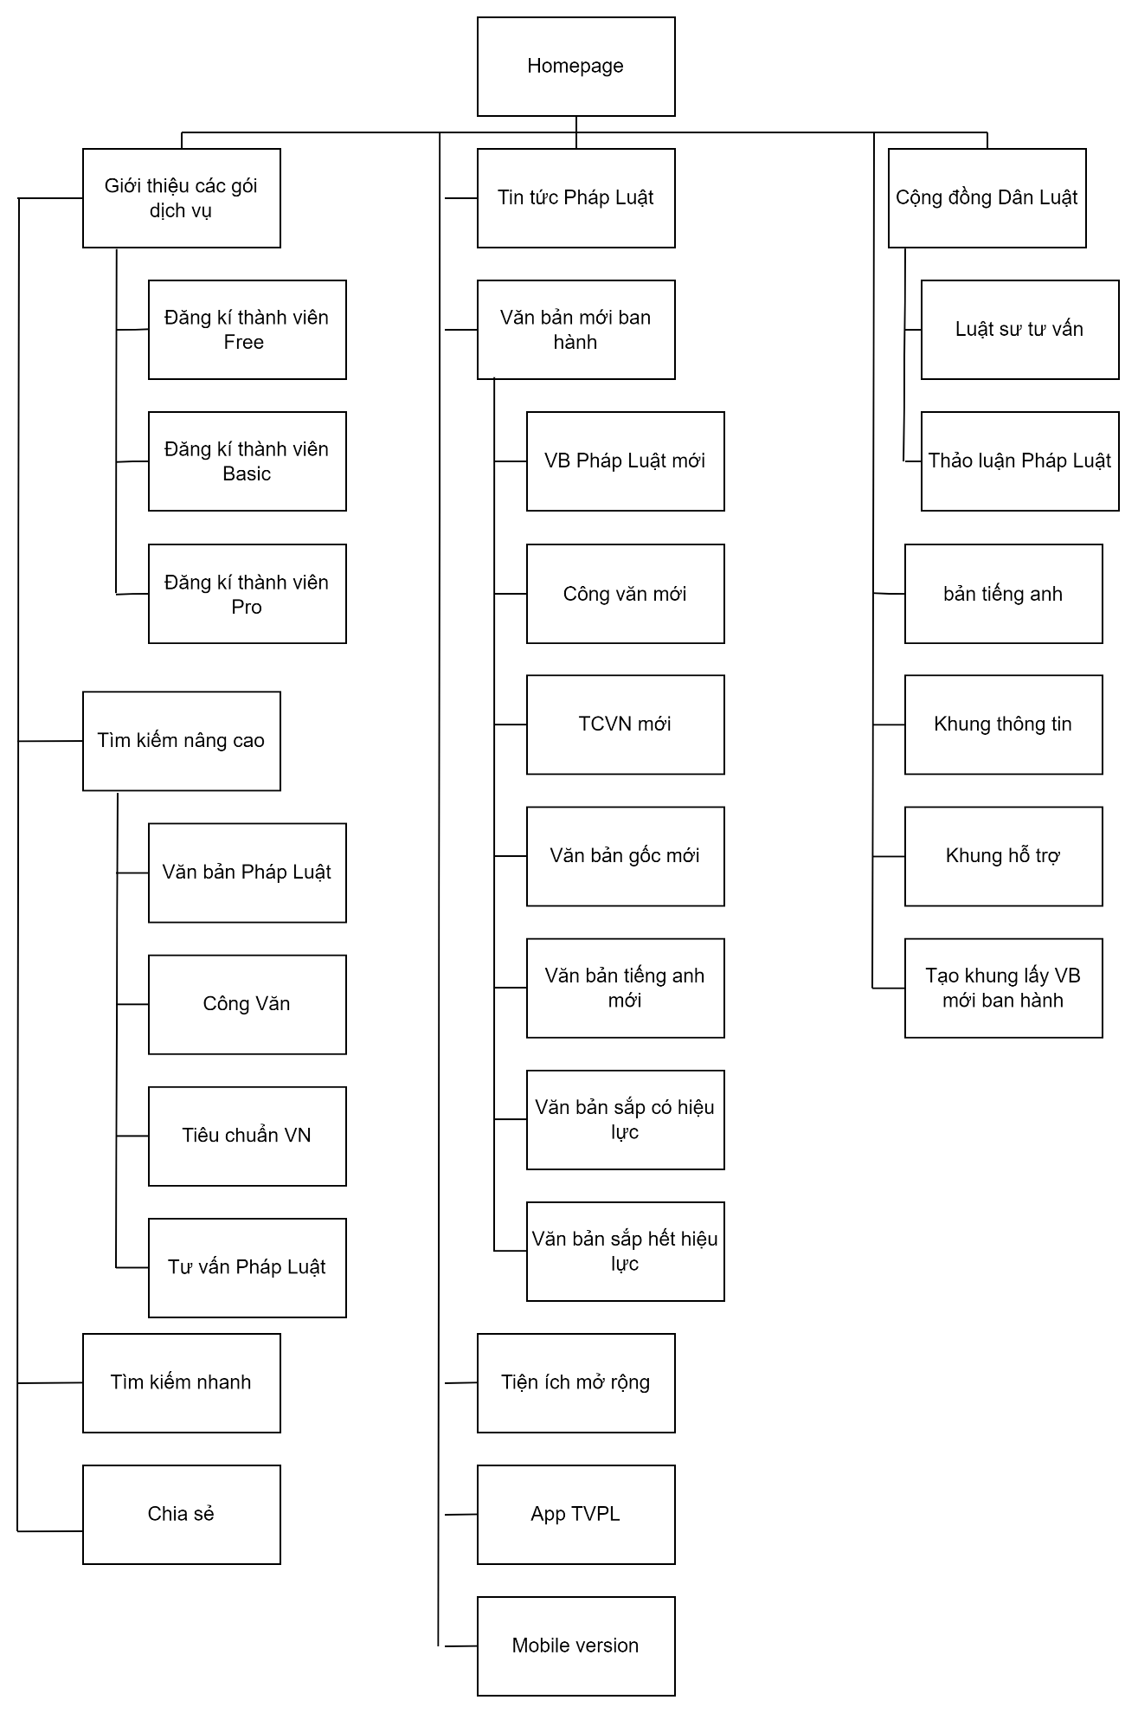

**6. Bảng các nghiệp vụ**

|  |  |  |  |
| --- | --- | --- | --- |
| **STT** | **Nghiệp vụ** | **Người thực hiện** | **Ghi chú** |
| 1 | Nhập liệu đầu sách | Nhân viên thư viện | Cập nhật thông tin sách mới |
| 2 | Quản lý mượn/trả sách | Thủ thư | Ghi nhận mượn, trả, gia hạn |
| 3 | Quản lý thẻ bạn đọc | Nhân viên phòng dịch vụ bạn đọc | Cấp mới, gia hạn, hủy thẻ |
| 4 | Kiểm kê tài liệu | Nhân viên quản lý tài nguyên | Định kỳ kiểm kê sách bị mất hoặc hư hỏng |
| 5 | Xuất báo cáo thống kê | Nhân viên thư viện | Tổng hợp số liệu theo tháng, quý, năm |

**7. Hiện trạng tin học**

**1) Bảng hiện trạng phần cứng**

|  |  |  |  |  |  |
| --- | --- | --- | --- | --- | --- |
| **STT** | **Thiết bị** | **Số lượng** | **Cấu hình** | **Vị trí** | **Tình trạng kết nối** |
| 1 | Máy chủ (Server) | 1 | CPU Xeon, RAM 32GB, SSD 1TB | Phòng kỹ thuật | Kết nối mạng LAN, Internet |
| 2 | Máy tính nhân viên | 10 | Intel Core i5, RAM 8GB, HDD 500GB | Các phòng ban | Kết nối Wi-Fi, LAN |
| 3 | Máy quét mã vạch (Barcode) | 5 | Hỗ trợ QR & Barcode | Quầy thủ thư | Kết nối USB |
| 4 | Máy in thẻ thư viện | 2 | In màu, hỗ trợ thẻ RFID | Quầy tiếp nhận | Kết nối LAN |
| 5 | Máy chủ lưu trữ CSDL | 1 | RAID 5, 4TB SSD | Phòng kỹ thuật | Kết nối nội bộ |
| 6 | Bộ phát Wi-Fi | 3 | Hỗ trợ băng tần 5GHz | Các khu vực chính | Kết nối mạng nội bộ |

**2) Bảng hiện trạng phần mềm**

|  |  |  |  |  |
| --- | --- | --- | --- | --- |
| **STT** | **Phần mềm** | **Phiên bản** | **Mô tả** | **Hệ điều hành chạy** |
| 1 | Phần mềm quản lý thư viện | 2.1.5 | Quản lý sách, độc giả, mượn trả | Windows Server 2019 |
| 2 | Hệ điều hành máy trạm | Windows 10 | Máy nhân viên | Windows 10 Pro |
| 3 | Hệ điều hành máy chủ | Windows Server 2019 | Máy chủ chính | Windows Server 2019 |
| 4 | Hệ quản trị CSDL | MySQL 8.0 | Quản lý cơ sở dữ liệu | Windows Server 2019 |
| 5 | Phần mềm kế toán | MISA 2023 | Quản lý tài chính | Windows 10 |
| 6 | Phần mềm xử lý văn bản | Microsoft Office 2019 | Soạn thảo văn bản, báo cáo | Windows 10 |

**3) Bảng hiện trạng về con người**

|  |  |  |  |  |
| --- | --- | --- | --- | --- |
| **STT** | **Vị trí công việc** | **Số lượng** | **Trình độ tin học** | **Vai trò trong hệ thống** |
| 1 | Quản trị viên hệ thống | 1 | Chuyên sâu CNTT, quản trị mạng | Quản lý máy chủ, bảo mật, CSDL |
| 2 | Nhân viên thư viện | 5 | Cơ bản về máy tính, sử dụng phần mềm quản lý | Quản lý sách, mượn trả |
| 3 | Nhân viên IT hỗ trợ | 5 | Trung cấp CNTT, sửa chữa phần cứng | Hỗ trợ nhân viên thư viện |
| 4 | Nhân viên kế toán | 3 | Biết sử dụng phần mềm kế toán | Quản lý tài chính thư viện |
| 5 | Quản lý thư viện | 1 | Biết sử dụng phần mềm quản lý thư viện | Quản lý chung hoạt động thư viện |